URODZINY Z LEO | 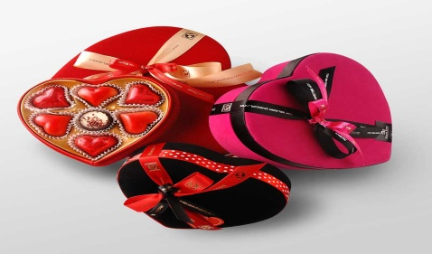
LEO organizuje przyjęcia urodzinowe oraz inne imprezy okolicznościowe dla dzieci
i młodzieży w każdym wieku.
Przyjęcia mogą być tematyczne: dekoracje oraz pozostałe atrakcje są zgodne z tematem przewodnim określonym przez Dziecko (związanym z zainteresowaniami, ulubionymi postaciami z bajek itp.).
ZAPEWNIAMY:
• salę dostosowaną do potrzeb dzieci, na czas określony przez rodziców i instruktora,
• konstrukcję zabawową LEO, na czas określony przez rodziców i instruktora,
• klocki LEGO, kreatywne klocki MELI BASIC, MEGA KLOCKI na czas określony przez rodziców i instruktora,
• opiekę pedagogiczną oraz animację grupy w trakcie trwania urodzin,
• przygotowanie projektu zaproszeń, tematyki oraz dekoracji urodzin,
• dodatkowe atrakcje ustalamy z rodzicami zgodnie z cennikiem LEO.
CENNIK:

PONIEDZIAŁEK-SOBOTA OD GODZ. 10.00 DO GODZ.16.00 - 17.00
- Pakiet podstawowy: 16 zł/1h od dziecka (sala otwarta, minimalna liczba gości 10 osób, jeden animator, projekt zaproszenia)

PONIEDZIAŁEK-SOBOTA OD GODZ. 17.00/18.00 DO GODZ.19.00-20.00
- Pakiet VIP: 200 zł/1h przyjęcia (sala zamknięta, zabawa zorganizowana, dwie animatorki, projekt zaproszenia)

NIEDZIELA OD GODZ. 10.00 DO GODZ. 19.00
- Pakiet VIP: 200 zł/1h przyjęcia (sala zamknięta, zabawa zorganizowana, dwie animatorki, projekt zaproszenia)

- Każda dodatkowa godzina 150zł.

- Poczęstunek dla dzieci rodzice mogą przygotować osobiście lub skorzystać z poniższej oferty:
- Koszt poczęstunku podstawowego: 80 zł/do 15 osòb, (każde kolejne dziecko 5zł),w tym: (zastawa, napoje, chipsy, paluszki, ciasteczka).
- Koszt poczęstunku VIP: 150 zl/ do 15 osòb, (każde kolejne dziecko 10zł), w tym: (zastawa, napoje, chipsy,
paluszki, ciasteczka, żelki, 2x szampan Picolo).
- Poczęstunek indywidualny wraz z zastawą dostarczyć należy 1 dzień wcześniej na salę zabaw LEO.

Jesteśmy otwarci na propozycje ze strony małych jubilatów i ich rodziców.
Szczegółowych informacji uzyskacie Państwo telefonicznie lub na Sali zabaw LEO.
Kontakt:  Sala zabaw LEO, 99-300 KUTNO, Plac PIŁSUDSKIEGO 2,  tel. 505-072-744, tel. 798-424-478  www.leo-market.pl  www.facebook.com/LeoMarket |  | 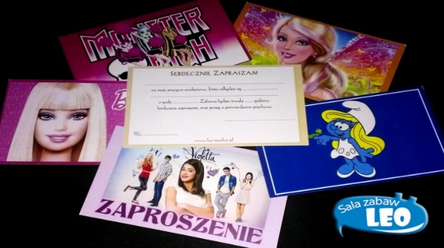
TEMATYKA URODZINOWA
▪ BARBIE   BIEDRONKA I CZERNY KOT   DZWONECZEK   DISNEY   HARRY POTTER   HELLO KITTY   LABORATOBIUM   LITLEST PETSHOP   LEGO FRIENDS   KLINIKA DLA PLUSZAKÓW   KRAINA LODU   MY LITTLE PONY   MASZA I NIEDŹWIEDŹ   MYSZKA MINNIE   MOTYLE   PHINEAS AND FERB   PUSHEN   ROSZPUNKA   SIMSY   SMERFY   SHOPKINS   ŚWINKA PEPPA   SUPER BOHATERKI   SOY LUNA   WINX   VAIANA | ▪ ANGRY BIRDS   AUTKA   DINOZAURY   DISNEY- CZARNE CHARAKTERY   GERFILD   GTA   HOBBIT   HOT WHEELS   KRÓL LEW   KUBUŚ PUCHATEK   LEGO   MINECRAFT   MINIONKI   PINGWINY Z MADAGASKARU   PIŁKA NOŻNA   PIRACI   PSI PATROL   POKEMONY   ROBLOX   STRAŻAK SAM   STAR WARS   SUPER BOHATERZY   TYTUS, ROMEK I A’TOMEK   TRANSFORMERS   TOMEK I PRZYJACIELE   ZWIERZĘTA

